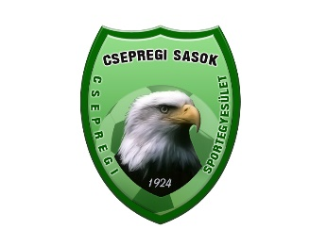
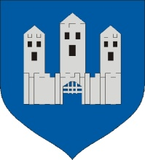
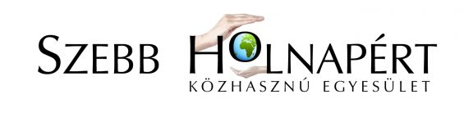

Szülői Nyilatkozat

VIII. „Rúgd a bőrt” Nyári Focitábor
Csepreg, Malomkerti Sportlétesítmény
2018. augusztus 6 – 10.

Alulírott szülő kijelentem, hogy gyermekem tudomásommal és beleegyezésemmel vesz részt a Szebb Holnapért Közhasznú Egyesület és a Csepregi Sportegyesület által szervezett, VIII. „Rúgd a bőrt” nyári focitáborban.

A tábor költsége 5.000 Ft, ezt a díjat 2018. augusztus 6-én hétfőn 9 órakor a tábor kezdetekor az egyesület koordinátorának, Koszorú Mihálynak átadom.

Az Egyesület által szervezett kirándulásokra gyermekemet elengedem / nem engedem el.
(megfelelő szöveg aláhúzandó!!!)

Dátum: Csepreg, 2018. augusztus 6.

Szülő aláírása: ________________________________________

(Kérjük, hogy ezt a nyilatkozatot a tábor első napján adják át a szervezők részére.)

